Gérer le site du collège avec le logiciel SPIP

Qu’est ce que SPIP ?

SPIP est un logiciel qui permet de gérer facilement un site web sans se préoccuper de son aspect graphique, mais uniquement de son contenu. La structure de ce site qui est gérée par le Vice Rectorat, respecte la charte graphique du ministère et intègre les contraintes d’accessibilité aux handicapés.

Comment se connecter à l’espace administrateur de SPIP pour créer les rubriques et les articles ?

- Pour accéder à l’espace d’administration de votre site, allez sur :
http://www.ac-noumea.nc/mariotti/ecrire/

- Rentrez votre identifiant et votre mot de passe.
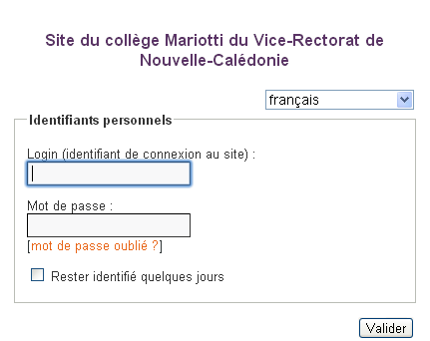
- Validez

Ajouter du contenu sous SPIP

Ce qu’il faut avoir toujours en tête :

- Une rubrique ne s’affiche que si celle-ci contient au moins un article publié. Ne pas créer plus de 3 niveaux de rubriques (rubriques, sous-rubriques, sous-sous-rubriques)

- Les articles n’apparaissent sur le site public que s’ils sont « publiés ».

- Vous devez enregistrer l’article avant de le publier.

1. Ajouter des rubriques :
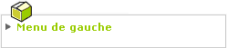

- Sur la page d’accueil de spip, cliquez sur
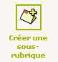

- Cliquez sur le bouton

- Entrez le nom de la rubrique et éventuellement un texte explicatif.

Les rubriques s’affichent dans le site public par ordre alphabétique. Pour donner un ordre précis, il faut mettre des numéros, un point, un espace, devant vos titres. Exemple de titre : « 10. Titre de la rubrique » (numéro – point – espace – titre). Ces numéros n’apparaîtront pas dans l’espace public. Rubrique suivante : « 20. Titre de la rubrique »….

- Enregistrez

Attention, cette rubrique n’apparaît pas dans le menu tant qu’elle ne contient pas d’article publié.
2. Ajouter un article :
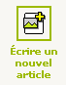
Placez-vous dans la rubrique où vous voulez inscrire votre article et :

- Cliquez sur « Ecrire un nouvel article »

- Remplissez les champs. Dans le champ titre, pour les mêmes raisons de classement que dans les rubriques, placez un numéro avant le titre.
Exemple d’un article présent dans la rubrique 10 : « 11. Titre de l’article ». Article suivant « 12. Titre de l’article »…

- Saisissez ou collez le texte de l’article dans la zone « Texte »

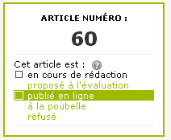
- Mettez en forme le texte (voir exercice N°1 et l’annexe 1)
à la poubelle

- Enregistrez votre article.

- Choisissez le statut de publication de votre l’article en sélectionnant l’une des options
Refusé
en cours de rédaction
Proposé à l’évaluation
Publié en ligne

Dans la rubrique « La rubrique des élèves », créez un article dont le titre est :
« 1. mise en forme d’un texte ».

- Dans la zone de texte, tapez le texte, tel qu’il se présente ci-dessous :

Quand vous cliquez sur « Voir », vous pouvez visualiser le résultat :

Exercice d’application N°1

Titre du paragraphe1
Exemple 1 :
texte correspondant à l'exemple 1
Exemple 2 :
une liste structurée :
item1
item2
sous item 2.1
sous item 2.2
item3
Titre du paragraphe2
texte du paragraphe 2

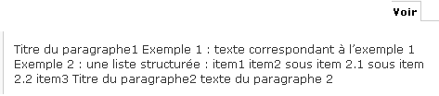

- Mettez le texte en forme et visualisez au fur et à mesure les modifications :

1. Sélectionnez Titre du paragraphe1, cliquez sur et visualisez.
2. Sélectionnez Exemple 1 : et cliquez sur et visualisez.
3. Sélectionnez Exemple 2 : et cliquez sur et visualisez.
4. Sélectionnez item1 : et cliquez sur et visualisez.
5. Sélectionnez item2 : et faire de même.
6. Sélectionnez sous item 2.1 : et cliquez deux fois sur et visualisez.

A vous de continuer pour obtenir cette mise en forme

7. Enregistrez votre article
Attention, si vous sortez de l’article sans enregistrer, vous perdez vos données.

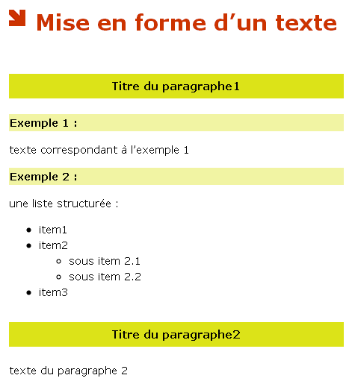

Maintenant que votre article est créé, vous pouvez :

  - placer une image dans l’article.
  - Joindre un document à l’article.

3. Ajouter une image ou un document à l’article :

Vous ne pouvez ajouter une image à un article que si vous l’avez enregistré une première fois.
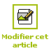

- Allez sur votre article et cliquez sur

- Sur le coté gauche, vous verrez apparaître l’encart « Ajouter une image ou un document».
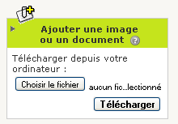

- cliquez sur [Choisir le fichier], sélectionnez l'image ou le document de votre ordinateur à insérer dans l’article puis cliquez sur [Télécharger]

- déroulez le détail de l’image en passant votre souris sur le petit triangle noir.
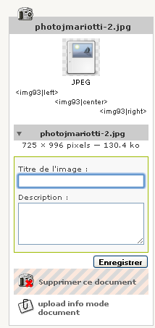
- Ajoutez un titre et cliquez sur [Enregistrer]

- copiez un des "petits codes" <img93|left>, <img93|center>,
<img93|right> et collez le dans le champ « texte » à l’endroit où vous voulez que l’image apparaisse dans l'article.

- cliquez sur [enregistrer]

Conseil : Pour une question de mise en page, la largeur de l’image doit être inférieure à 455 pixels. Si ce n’est pas le cas, l’image sera automatiquement redimensionnée.

Pour supprimer le document cliquer ici

Dans l’article que vous venez de créer, insérer une image centrée, sous le texte du paragraphe 2
Exercice d’application N°2

3. Ajouter un PORTFOLIO :

Fonctionnement : Si vous avez beaucoup d’images à présenter dans un article, vous pouvez les présenter les unes à côté des autres, sous forme de petites vignettes cliquables et agrandissables.

Comment créer un portfolio ? Pour faire un portfolio de photos dans un article, il faut enregistrer les photos en tant que « documents », et non en tant que « image ».

  - Allez dans votre article, mais ne cliquez pas sur « modifier cet article »
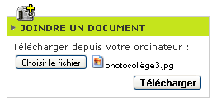

- en bas de page, dans l’encart « Joindre un document », cliquez sur [Choisir le fichier],
- sélectionnez l'image de votre ordinateur puis cliquez sur [Télécharger]
- Ajoutez obligatoirement un titre à votre image et cliquez sur [enregistrer]
- Faire de même pour toutes les autres photos et vous obtiendrez le résultat suivant :

